«Играем вместе»
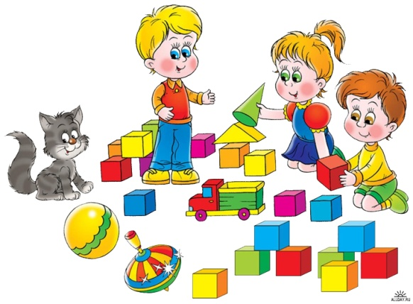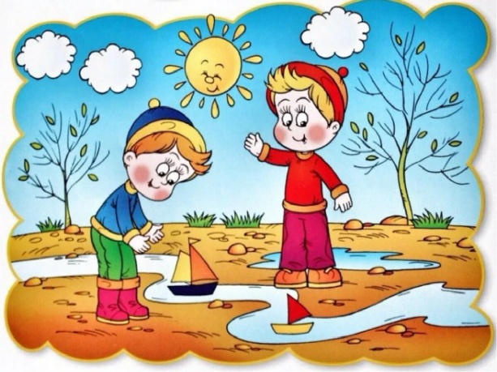
Образовательная область: Ознакомление с окружающим миром
Тема: «Шаги весны»
Цель: Активизировать познавательный интерес ребенка к окружающим объектам природы.
Задачи:
- Развивать познавательную активность в процессе экспериментирования;
- Формировать интерес к поисковой деятельности;
- Развивать мыслительные процессы, мелкую моторику, активизировать словарь;
- Повысить экологическую грамотность родителей воспитанников и их вовлеченность в образовательную деятельность.
Опыты с водой
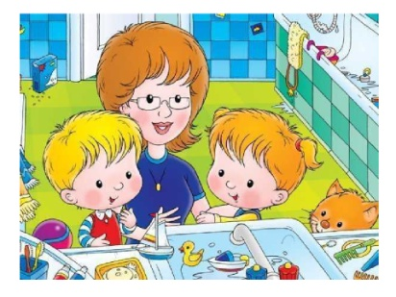
Опыт №1
Тема. «Как вытолкнуть воду?»
Оборудование. Мерная ёмкость с водой, камешки.
Ход опыта\ эксперимента.
Вопросы: «Сколько я налила воды в банку? Полностью ли банка наполнена водой? (Нет, банка наполнена на половину). Как сделать, чтобы вода дошла до краёв банки? (ответы детей).
Родитель предлагает погружать в банку камушки разной величины.
Вопросы: « Что происходит с водой? ( Она поднимается ). Почему вода поднимается? (Потому что мы кладём в воду камушки).
Вывод. «Вода в ёмкости поднимается при погружении в неё предметов».

Опыт №2
Тема. «Почему исчезает вода?»
Оборудование. Два одинаковых стакана, блюдце, фломастер, вода.
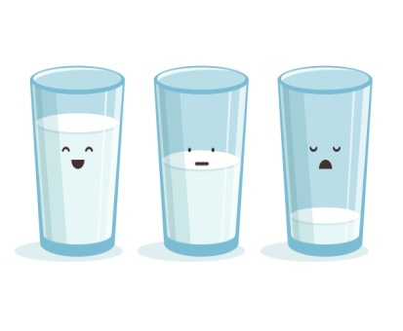
Ход опыта\ эксперимента.
1 этап. Наполним два стакана водой до одинакового уровня, отметим фломастером, где заканчивается вода. Один стакан закроем блюдцем. Поставим оба стакана к батарее. Завтра посмотрим, сколько воды будет в стаканах».
2 этап. На следующий день рассмотреть с ребенком стаканы с водой. Вопросы: « Какие изменения вы заметили? Одинаковое ли количество воды в стаканах? В каком стакане воды меньше? В каком больше?»
Объяснение: « В открытом стакане воды стало меньше, в закрытом стакане воды осталось столько же. В открытом стакане вода испаряется и превращается в частички пара. Вода уменьшается из- за тепла батареи».
Вывод. «Вода может испаряться, превращаясь в пар».

Опыт №3
Тема. «Солнечные зайчики».
Оборудование. Небольшое зеркало, фольга, блестящая посуда.
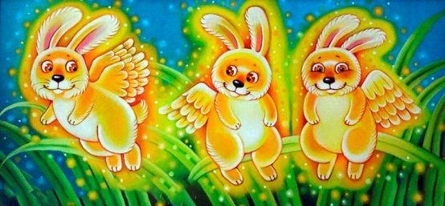
Ход опыта\ эксперимента.
Показать детям блики солнца на предметах, объяснить, что солнечный свет отражается от блестящих предметов и получаются «зайчики».
Поймать с помощью зеркала луч солнечного света и направить его в нужном направлении. Учить прятать «зайчиков» (прикрыв зеркало ладошкой, играть в прятки и догонялки на стене (использовать фольгу, посуду с глянцевым покрытием).
Вывод: солнечные «зайчики» - это отражение солнца от блестящей поверхности; они появляются только при ярком свете; можно пускать
солнечных «зайчиков» с помощью зеркала (фольги, блестящей посуды).

Опыт №4
Тема. «Радуга»
Оборудование. таз с водой, зеркало.
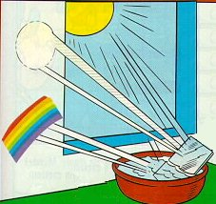
Ход опыта\ эксперимента.
Родитель ставит зеркало в воду под небольшим углом. Ловит зеркалом солнечные лучи и направляет их на стену. Поворачивает зеркало до тех пор, пока не появится радуга на стене. Вода выполняет роль призмы, разлагающей белый цвет на его составляющие.
Вопросы: На, что похоже слово «радуга»? Какая она?
.
Опыт №5
Тема. «Как вода поступает к листьям»
Оборудование. Срезанный цветок, стакан с водой подкрашенной.
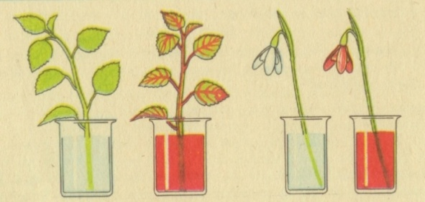
Ход опыта\ эксперимента.
Срезанную ромашку помещают в воду, подкрашенную чернилами или краской. Через несколько дней разрезают стебель и видят, что он окрасился. Расщепляют стебель вдоль и проверяют, на какую высоту поднялась подкрашенная вода за время эксперимента. Чем дольше простоит растение в красителе, тем выше окрашенная вода поднимется.
Вывод: вода поднимается вверх по растению.

